Verkeersbesluit voor het realiseren van oplaadpunten voor elektrische voertuigen op parkeerplaatsen ter hoogte van Beekpoort 3 te Weert
Burgemeester en wethouders van Weert,
Op grond van artikel 18, eerste lid, onder d, van de Wegenverkeerswet 1994, zijn wij bevoegd dit verkeersbesluit te nemen.
OVERWEGINGEN TEN AANZIEN VAN HET BESLUIT
Vereiste van een besluit
Op grond van artikel 15, eerste lid, van de Wegenverkeerswet 1994 moet een verkeersbesluit worden genomen voor de plaatsing of verwijdering van de in artikel 12 van het Besluit administratieve bepalingen inzake het wegverkeer genoemde verkeerstekens, alsmede voor onderborden voor zover daardoor een gebod of verbod ontstaat of wordt gewijzigd.
Gelet op:
- de bepalingen in de Wegenverkeerswet 1994, het Reglement Verkeersregels en Verkeerstekens 1990, het Besluit Administratieve Bepalingen inzake het Wegverkeer (BABW) en de Algemene wet bestuursrecht;
- artikel 26 van het BABW wordt dit besluit bekendgemaakt door publicatie in de digitale Gemeenteblad en is voor een ieder in te zien op de website https://www.officielebekendmakingen.nl/;
- het wijzigingsbesluit 2016 mandatenregeling, 11 februari 2017, van het college van Burgemeester en Wethouders, waarin het afdelingshoofd Openbaar Gebied gemachtigd is tot het nemen van verkeersbesluiten.
Uit oogpunt van:
- het verzekeren van de veiligheid op de weg;
- het in stand houden van de weg en het waarborgen van de bruikbaarheid daarvan;
- het beschermen van weggebruikers en passagiers;
- het zoveel mogelijk waarborgen van vrijheid van het verkeer.
Is het gewenst om:
Twee oplaadpunten te realiseren voor elektrische voertuigen bij de parkeervakken voor de Beekpoort 3 te Weert.
Aanleiding:
- Ter uitvoering van de gemeentelijke visie om een bijdrage te leveren aan het behalen van (inter)nationale (klimaat)doelstellingen wil de gemeente emissieloos vervoer stimuleren. Oplaadvoorzieningen voor elektrisch vervoer maakt hier onderdeel van uit;
- Elektrisch vervoer draagt bij aan een beter klimaat, het verminderen van geluidhinder en een verbeterde luchtkwaliteit;
- Steeds meer inwoners, werknemers en bezoekers van de gemeente beschikken over een elektrisch voertuig en het aantal elektrische voertuigen zal de komende jaren naar verwachting verder toenemen, waardoor tevens verwacht wordt dat de behoefte aan openbare laadvoorzieningen zal toenemen.
- Voor het stimuleren van elektrisch vervoer en een goede werking van een elektrisch voertuig is een gebied dekkend netwerk van openbare oplaadvoorzieningen essentieel;
- Bij het bepalen van geschikte potentiële locaties op deze plankaart is rekening gehouden met technische en ruimtelijke eisen en criteria van een oplaadvoorziening in de openbare ruimte op wijk-, straat-, en adresniveau;
- Op basis van deze eisen en criteria zijn geschikte locaties voor de toekomstige oplaadvoorzieningen gevonden, waarvan Beekpoort 3 te Weert er één van is.
- Voorafgaand aan de besluitvorming heeft een plankaart voor participatie opengestaan. De ingediende reacties zijn betrokken bij de integrale afweging over het genomen besluit op de plankaart.
Motivering
- Bij de in de aanleiding genoemde afweging voor de locatiekeuze is rekening gehouden met de verkeersbelangen conform de Wegenverkeerswet. Deze afweging maakt integraal onderdeel uit van deze motivering;
- Het laadnetwerk en de data over het huidige gebruik van bestaande laadvoorzieningen zijn de aanleiding om het aantal openbare oplaadvoorzieningen uit te breiden;
- Een openbare oplaadvoorziening voorziet in principe in twee oplaadpunten voor elektrische voertuigen;
- Om een optimale benutting van de openbare oplaadvoorziening te waarborgen, alsmede als gevolg van de verwachte toename van elektrische voertuigen, de verwachte toename aan laadbehoefte te faciliteren, is het wenselijk om nabij elke oplaadvoorziening twee parkeerplaatsen te reserveren waar elektrische voertuigen kunnen laden;
- Dit kan door het aanwijzen van parkeerplaatsen die uitsluitend bestemd zijn voor het opladen voor elektrische voertuigen nabij de oplaadvoorzieningen middels het plaatsen van de daarvoor benodigde bebording;
- Het aanwijzen van parkeerplaatsen uitsluitend voor het opladen van elektrische voertuigen dient om de bruikbaarheid van de weg te waarborgen, de door het verkeer veroorzaakte overlast, hinder of schade alsmede de gevolgen voor het milieu te beperken en een doelmatig of zuinig energiegebruik te bevorderen;
- De aan te wijzen parkeervakken zijn openbaar, louter bestemd voor het opladen van elektrische voertuigen en niet gereserveerd op kenteken;
- De parkeervakken mogen alleen worden gebruikt voor het opladen van elektrische voertuigen, waarbij:
de stekker in het oplaadpunt en in het voertuig zit;
het laadproces actief is of maximaal 24 uur geleden actief was;
- Het belang van het efficiënt kunnen gebruiken van een openbaar oplaadnetwerk prevaleert boven een eventuele lokale parkeerdruk, waarbij:
Een elektrisch voertuig veelal in de plaats komt van een niet-elektrisch voertuig, zodat de parkeerdruk in verhouding nagenoeg gelijk blijft;
Een verschuiving van parkeerdruk aannemelijk is in een ruimere omgeving (wijkniveau) vanwege continue uitbreiding van het aantal laadvoorzieningen;
- De feitelijke aanwijzing van parkeerplaatsen in de praktijk geschied nadat hiertoe aanleiding bestaat op basis van data over het huidige gebruik van bestaande laadvoorzieningen;
- De betreffende wegen zijn gelegen binnen de bebouwde kom van Weert;
- De betreffende wegen zijn in beheer bij de gemeente Weert;
Gehoord
Overeenkomstig artikel 24 van het Besluit administratieve bepalingen inzake het wegverkeer is overleg gepleegd met de taakbeheerder verkeer te Weert van het korps Nationale Politie.

Besluiten
Op grond van vorenstaande overwegingen besluiten burgemeester en wethouders om:
Het aanwijzen van twee openbare parkeerplaatsen ter hoogte van de Beekpoort 3 te Weert als parkeergelegenheid alleen bestemd voor het opladen van elektrische voortuigen, door plaatsing van het verkeersbord E8c gecombineerd met het onderbord OB504 conform model van bijlage 1 van het Reglement Verkeersregels en Verkeerstekens 1990
De verkeersmaatregel vast te hebben gelegd op bijbehorende bijlage

Weert, 30-01-2025

Namens burgemeester en wethouders,
Gerrit Speelberg
Hoofd afdeling Openbaar Gebied

Bijlagen
- Locatie gereserveerde openbare parkeerplaats voor elektrische voertuigen op het parkeerterrein aan de Beekpoort 3 te Weert.
Bijlage 1: Locatie laadpaal Beekpoort 3 te Weert
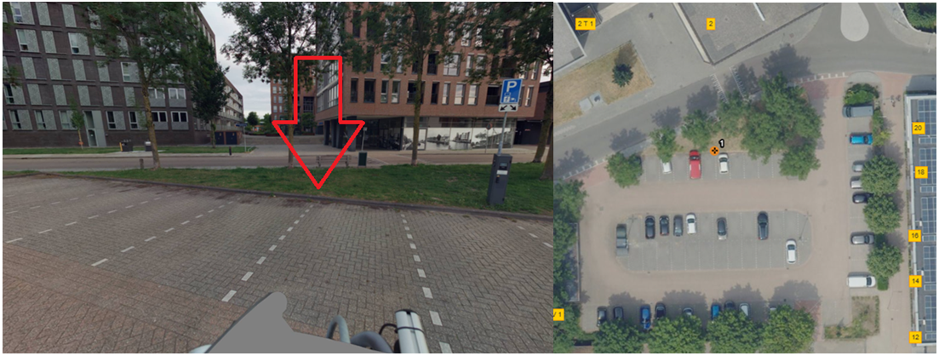
Mededelingen
Het verkeersbesluit is te raadplegen via de digitale Gemeenteblad.
Bezwaar en voorlopige voorziening
Tegen het besluit staat bezwaar open. Heeft u opmerkingen, vragen of wilt u meer weten over dit besluit dan kunt u contact opnemen via verkeer@weert.nl. Vindt u dat het besluit onjuist is, dien dan binnen zes weken een bezwaarschrift in en stuur dit naar burgemeester en wethouders van Weert, postbus 950, 6000 AZ Weert. Weet u niet zeker of u deze bezwaarschriftenprocedure wilt volgen of wilt u met ons overleggen over de oplossing voor uw probleem? Neem dan contact met ons op. Let op: overleg zo nodig hoe u de bezwaartermijn van zes weken veilig kunt stellen.
Het bezwaarschrift dient te zijn ondertekend en tenminste het volgende te bevatten:
- de naam en het adres van de indiener(s);
- de dagtekening;
- een omschrijving van het besluit waartegen het bezwaar is gericht, en de gronden van het bezwaar (motivering).
Indien een bezwaarschrift is ingediend is het mogelijk om daarnaast een verzoek tot het treffen van een voorlopige voorziening in te dienen. Een dergelijk verzoek dient te worden gericht aan de Voorzieningenrechter van de Rechtbank Limburg, Postbus 950, 6040 AZ Roermond.
Het verzoek dient te zijn ondertekend en tenminste het volgende te bevatten:
- de dagtekening van het bezwaar;
- vermelding van de datum van het besluit waartegen het bezwaarschrift zich richt;
- een opgave van de redenen waarom men zich met het besluit niet kan verenigen.
Bij het verzoek dient voorts een afschrift van het bezwaarschrift te worden overgelegd. Zo mogelijk wordt tevens een afschrift van het besluit waarop het geschil betrekking heeft overgelegd.
Naar aanleiding van het verzoek kan de bevoegde voorzieningenrechter een voorlopige voorziening treffen indien onverwijlde spoed, gelet op de betrokken belangen, dat vereist.
Voor de behandeling van een verzoek om voorlopige voorziening wordt een bedrag aan griffierecht geheven. De griffier van de betrokken Rechtbank wijst de verzoeker na de indiening van diens verzoek op de verschuldigdheid van het griffierecht en bericht de verzoeker binnen welke termijn en op welke wijze het verschuldigd griffierecht moet worden voldaan.
Ingevolge het bepaalde in artikel 7:15 van de Algemene wet bestuursrecht kunt u voordat het bestuursorgaan op uw bezwaar heeft beslist verzoeken om vergoeding van de in verband met het bezwaar gemaakte kosten.

